Nr. 5336/AJOFM CV/28.04.2025

Comunicat de presă

**Rata şomajului în judeţul Covasna la 31 martie 2025**

La sfârșitul lunii **martie**, în evidențele Agenției Județene pentru Ocuparea Forței de Muncă Covasna erau înregistrați **3911** șomeri (din care **1741** femei), rata șomajului fiind de 4**,94%**.

În perioada **01.03.2025 – 31.03.2025** au intrat în evidenţa AJOFM Covasna un număr de **265** persoane (**142** femei) şi au iesit din evidenţa AJOFM Covasna **338** persoane (**173** femei).

Comparativ cu luna precedentă, când rata șomajului a fost de **5,03%** în această lună acest indicator a înregistrat o scădere de **0,09** puncte procentuale.

Din totalul de **3911** persoane înregistrate în evidențele AJOFM Covasna **670 (**din care **439** femei) erau beneficiari de indemnizaţie de şomaj, iar **3241** (din care **1302** femei) erau șomeri neindemnizați.

În ceea ce privește mediul de rezidență, **2887** șomeri provin din mediul rural și **1024** sunt din mediul urban.

Structura șomajului pe grupe de vârste se prezintă sugestiv astfel:

|  |  |
| --- | --- |
| Grupa de vârstă | Stoc la finele lunii |
| Total | **3911** |
| < 25 ani | **601** |
| între 25-29 ani | **308** |
| între 30-39 ani | **810** |
| între 40-49 ani | **981** |
| între 50-55 ani | **641** |
| peste 55 ani | **570** |

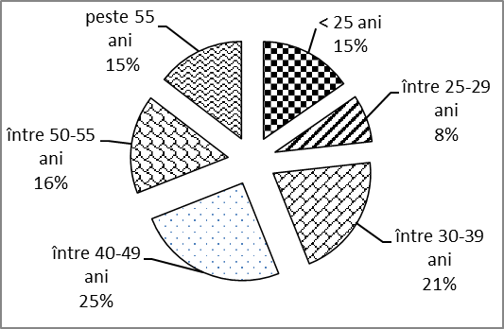

Șomerii cu studii primare şi fără studii au ponderea cea mai mare în totalul şomerilor înregistraţi în evidenţele AJOFM Covasna (**60,11%)** urmat de cei care au studii gimnaziale (**20,61%**) si de cei care au absolvit postliceala şi liceul (**10,28%**). Șomerii care au studii profesionale reprezintă **7,59%** din totalul șomerilor înregistrați, iar cei cu studii superioare sunt **1,41%.**

Structura șomerilor înregistrați pe nivel de ocupabilitate, stabilit prin profilare, se prezintă astfel: **1078** persoane foarte greu ocupabile, **1396** greu ocupabile, **1396** mediu ocupabile, iar 41sunt persoane ușor ocupabile. Încadrarea într-o categorie de ocupabilitate se realizează ca urmare a activităţii de profilare a persoanelor înregistrate în evidenţele noastre.

Repartizarea în teritoriu a şomerilor înregistrati în evidenţa AJOFM Covasna se prezintă astfel pe zone ale judeţului: **zona** Sfântu Gheorghe cu **1370** persoane (**602** femei), din care în plată **198** (**143** femei), urmat de **zonele** Baraolt cu **1193** persoane (**504** femei), din care în plată **113** (**86** femei), Târgu Secuiesc cu **564** persoane (**286** femei), din care în plată **209** (**119** femei), Covasna cu **540** persoane (**248** femei), din care în plată **103** (62femei), Întorsura Buzăului cu **244** persoane (**101** femei), din care în plată 47 **(29** femei).

Femeile reprezintă **44,51%** din totalul şomerilor înregistraţi în evidenţa AJOFM Covasna.

**Agenția Județeană pentru Ocuparea Forței de Muncă Covasna**